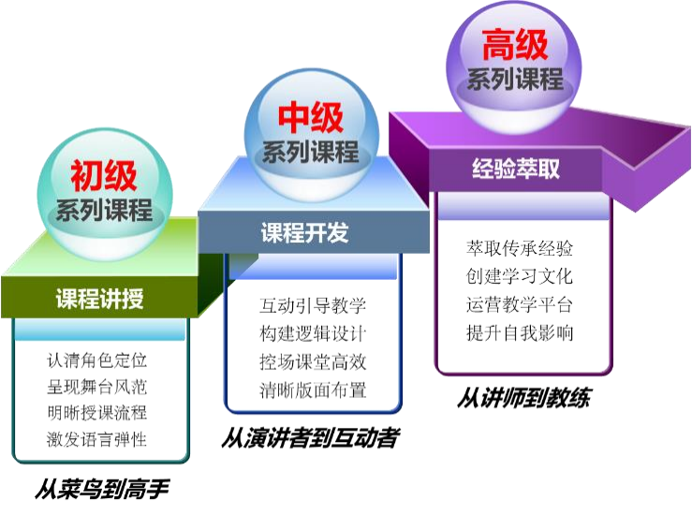
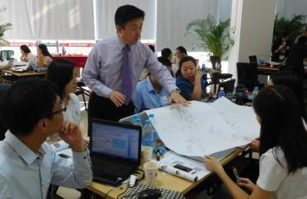
钮东涛顾问讲师课程大纲

TTT 企业内训讲师培养系列课程
《基于金字塔原理的课程开发与精彩呈现》

————从填鸭式到互动式的转变

【课程对象】

 有课程开发和讲授任务的专兼职讲师、课程开发人员、业务专家

 培训经理，人力资源管理者；知识管理规划人员

 需要向上级领导或客户汇报的人员

【课程背景】

未来企业的竞争更多是文化底蕴和技术实力的比拼，

文化和技术的传承和积淀，“管理者的传播”是关键环节，

企业内部传播的方式有很多种，其中培训、演讲和师傅

带徒弟都是最有效的传播方式。

现在成长性的公司的实际情况是：关键技术掌握在部分人手里，个人能力高，团队解决问题的能力低；中层管理者凡事亲力亲为，其信任度低，影响力小，员工成长缓慢；公司的制度、流程、文化得不到传承，员工重复犯低级错误的现象屡见不鲜；优厚的内训师政策迟迟推进不下去，大家对成为一名内训师顾虑重重；现有内训师水平参差不齐，填鸭式教学普遍，学员满意度较低。

针对以上现状，特推出“内训讲师培养计划”。从选拔、培养、认证到学习文化形成，

提出了一套综合解决方案。对企业内训师进行系统完善的培训。提高内训师的授课能力

的同时，增强其影响力和传播力。变个人能

力为组织能力，助力企业绩效提升。


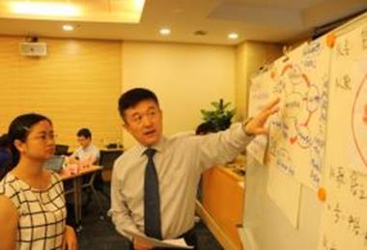
钮东涛顾问讲师课程大纲

【企业尴尬的五大痛点】

痛点 1：新员工“留”不住

痛点 2：好经验“难”传承

痛点 3：想学习“没”气氛

痛点 4：做培训“缺”讲师

痛点 5：当领导“无”方法

【课程解决的问题】

 困惑 1：如何能制作易理解、吸引人的课件？

 困惑 2：如何通过学员调研了解需求，并根据需求设计课程方向？

 困惑 3：如何设计一个引人入胜的课程标题？

 困惑 4：如何设计专业的突出课程内容的课程目标？

 困惑 5：如何根据金字塔原理设计课程的逻辑并呈现出来？

 困惑 6：如何在课程设计中加入与学员互动的环节？

 困惑 7：如何利用图表、视频、案例等培训工具设计课程，使课程通俗易懂？

 困惑 8：如何让游戏与课程内容相结合,活跃课堂气氛？

 困惑 9：如何通过 PPT 的专业设计，使学员加深对课程内容的理解？

 困惑 10：如何解决 PPT 模板和辅助软件缺乏的问题？

【培训目标】

 能对比知识转移三大学派的优缺点

 了解成年人学习的五个的特点并灵活运用

 能列出四类课前准备的内容和注意事项

 能写出三大课程逻辑的使用方法

 掌握课件开发的六大步骤

 灵活运用 PPT 制作的六大攻略

 了解 PPT 播放及二种辅助软件使用

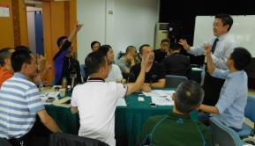
钮东涛顾问讲师课程大纲

【培训时间及形式】 2-3 天（6 小时/天）

课程采用混合式学习方式，包含讲授、案例研究、小组讨论、角色扮演、工作模型演练等形式。打造生动的课堂氛围，课程注重实战和实操，适当减少纯粹的理论说教，强调解决工作中的问题和学员的“行为改变”。

【讲师风格】

钮东涛实战派讲师。授课内容案例多；干货多；逻辑性强。授课方式深入浅出，抓痛点，解决实际问题。授课形式变化多样，互动性强，富有激情和号召力。用人

格魅力吸引和感染学员。

【培训内容大纲】

模块一：知识转移的三大学派及成年人学习特点

 核心主张之一：行为主义-驯兽理论

 核心主张之二：认知主义-砌墙理论

 核心主张之三：建构主义-浇花理论

 成年人学习的五大特点及在培训中的应用

模块二: 课件开发的六大步骤

 课件开发的六大步骤之一：需求分析及课程主题确定

 课件开发的六大步骤之二：课程目标确定

 课件开发的六大步骤之三：课程纲要及逻辑的设定

 课件开发的六大步骤之四：培训课件检查与审核流程

 课件开发的六大步骤之五：讲师试讲与案例填充

 课件开发的六大步骤之六：课程定版及修订要点

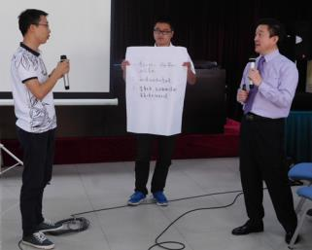
钮东涛顾问讲师课程大纲

模块三: PPT 设计与制作的六大攻略

 问题梳理与标准树立:菜鸟与高手的区别是什么?

 攻略一：大段文字如何简化

 攻略二:大量信息如何模块化

 攻略三:流水账如何流程化

 攻略四:概念数据如何可视化

 攻略五:图表信息如何视觉化

 攻略六:课件呈现如何逻辑化

模块四：培训工具的设计与使用方法

 培训工具设计方法一：实用案例的设计与使用

 培训工具设计方法二：教学视频的设计与使用

 培训工具设计方法三：教学游戏的设计与使用

现场培训案例：将根据学员实际工作情况做设计，课前由钮东涛讲师做部分学员电话访谈。

模块五：学以致用+行动学习

形式 1：学员实战问题研讨与最佳实践分享；

形式 2：提供世界 500 强企业模板，带领学员进行现场演练；

形式 3：重点问题分析解析。

本模块将根据企业实际情况由钮东涛讲师做课前深度定制访谈，确定实战问题解决方案。

（本大纲内容仅供客户参考，具体案例及内容将根据客户课前学员访谈或调研问卷做相应调整，具体内

容以培训前钮东涛讲师提供的学员手册为准）

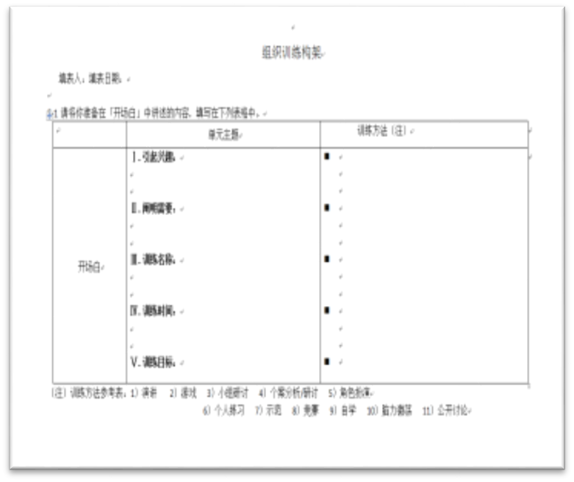
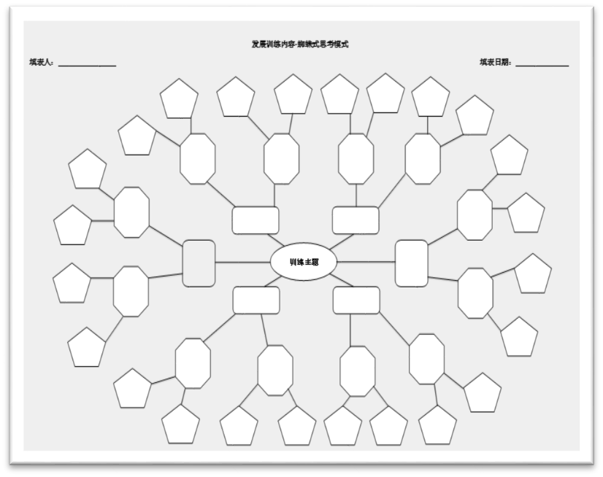
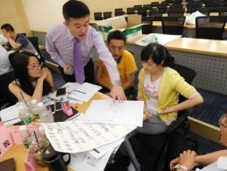
钮东涛顾问讲师课程大纲

【部分训练工具】

【培训效果保障措施】

措施一：独有的培训服务流程

 课前二周做3-5 名学员访谈，进一步明确需求；

 课前一周完成课程研发，提交学员手册；

 课后学员完成《培训后行动计划》与《行动学习项目》

 根据需要，提供培训后一对多或一对一辅导

措施二：坚守课程开发原则

钮东涛顾问是我公司课程研发团队成员，坚持“定制化专业培训”：

 原则一：定制化，而不是标准讲义

 原则二：实战化，而不是理论讲解 原则三：系统化，而不是单一模块

 原则四：业务化，而不是泛泛而谈

